численное дифференцирование
Производная функции есть предел отношения приращения функции к приращению независимой переменной при стремлении к нулю приращения независимой переменной
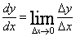.
При численном нахождении производной заменим отношение бесконечно малых приращений функций и аргумента отношением конечных разностей. Очевидно, что чем меньше будет приращение аргумента, тем точнее численное значение производной.

Первая производная. Двухточечные методы.
Для двухточечных методов при вычислении производных используется значение функции в двух точках. Приращение аргумента задается тремя способами, откладывая Δx = h вправо, влево и в обе стороны от исследуемой точки. Соответственно получается три двухточечных метода численного дифференцирования:

метод 1 | 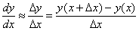
метод 2 | 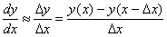
метод 3 | 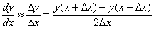

Суть указанных методов проиллюстрирована на рисунке. Численное значение тангенса угла α образованного касательной к графику y(x) и осью абсцисс, показывает точное значение производной(геометрический смысл производной). Тангенсы углов α₁, α₂, α₃ соответствуют приближенным значениям производных, определенных методами 1,2,3 соответственно (подумайте почему?).
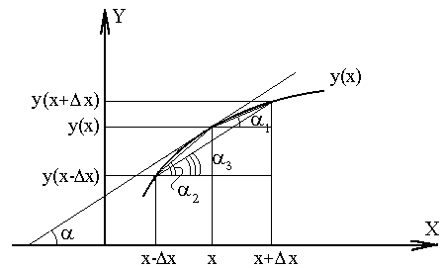

Пример. Вычислить точное и приближенное (тремя методами) значения производной функции y=x*x в точке x=1 с шагом h=1 и h=0.001.
Этапы решения задачи приведены в таблице.

Таблица
N | Этап программирования | Выполнение
1. | Постановка задачи | Вычислить точное и приближенное (тремя методами) значения производной функции y=x*x в точке x=1 с шагом h=1 и h=0.001.
2. | Математическое описание | Аналитическое решение: y'=2x , y'(1)=2,  Численное решение для шага: h=1  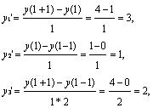,  для шага h=0.001  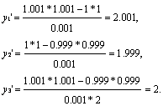
3. | Разработка структограммы | Выполнить самостоятельно
4. | Написание программы | Выполнить самостоятельно
5. | Отладка и получени результатов | Выполнить самостоятельно

Вычисление первых производных по трёхточечным схемам.
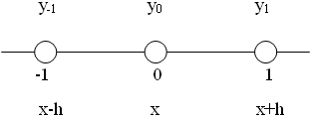
Расчетные формулы для указанной трехточечной схемы имеют вид:
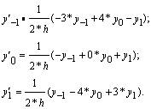

Вычисление производных второго порядка.
Вторая производная вычисляется как первая производная от первой производной. Для следующей пятиточечной схемы

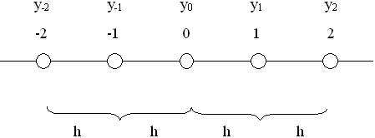

расчетная формула имеет вид:
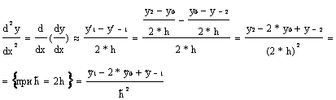

Пример. Написать программу для нахождения второй производной функции y = 2 * x⁴
в точке x=1 с шагом h=0.01, сравнить с точным значением.

Таблица
N | Технологическая операция | Выполнение
1. | Постановка задачи | Написать программу для нахождения второй производной функции y = 2 * x⁴ в точке x=1 с шагом h=0.01, сравнить с точным значением.
2. | Математическое описание | Аналитическое значение  .  Приближенное значение  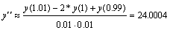
3. | Разработка структограммы | Описание x,y,h  x=1; h=0.01  Вывод
4. | Написание программы | Program P7;  Var x,ddy,h:real;  Function y(x:real):real;  begin  y:=2*sqr(sqr(x));  end;  begin  x:=1;h:=0.01;  ddy:=(y(x+h)-2*y(x)+y(x-h))/h/h;  writeln(ddy);  end.
5. | Отладка и получение результатов | Выполнить сомостоятельно.

Вычисление производных третьего порядка.
Производные третьего порядка вычисляются как первая производная от производной второго порядка. Для рассмотренной пятиточечной схемы расчетная формула имеет вид
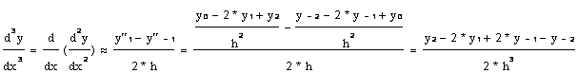

Контрольное задание. Лабораторная работа 2.
Численное дифференцирование
- Вычислить значение производной в произвольной точке x=x₀ аналитически и численно тремя методами для пяти значений приращения аргумента Δx=1; 0.2; 0.1; 0.01; 0.001. Результаты расчета вывести на экран и распечатать в виде таблицы
Таблица вывода результатов расчета
Δx | y(x) | y'(x) |  | 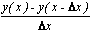
1
0.2
0.1
0.01
0.001

- Построить графики функций y'(x₀) = F(Δx). Варианты функций приведены в таблице.
Таблица
Варианты функций
Вар. | Вид функции | Вар. | Вид функции
1 | x(t)=Ae^{-at} sin(ωt+b) | 14 | y=ctg^{m} (ax)
2 | x(t)=Ae^{at} cos(ωt+b) | 15 | y(x)=(e^{ax}-e^{-ax})^{n}
3 | 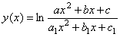 | 16 | x(t)=t^{at}
4 | уυ(t)=cos²(at+b) | 17 | y(x)=(ax)^{sin(bx)}
5 | yυ(t)=sin²(at+b) | 18 | 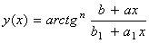
6 |  | 19 | 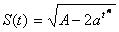
7 | q(t)=(a-bt^{n})^{n} | 20 | 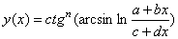
8 | y(x)=x^{n}cos(ax) | 21 | R(φ)=arccos^{m}(a+bφ^{n})
9 | 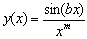 | 22 | r(φ)=c^{sin(aφ+b)}
10 | 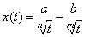 | 23 | y(x)=ln(tg^{n}(ax+b))
11 | 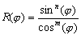 | 24 | vυ(t)=log_{a}(t^{n}+b^{m})^{k}
12 | S(φ)=Вcоs^{n}(aφ+b) | 25 | S(φ)=Asin^{n}(aφ+b)
13 | y=tg^{ax}( x/a ) | 26 | X(t)=lg(at^{n}+b)

Примечание. Значение параметров a, b, c, d, m, n, A, B выбрать самостоятельно.
Содержание отчета:
- Название, цель работы и задание.
- Математическое описание, алгоритм (структограмма) и текст программы.
- Таблица результатов расчета, четыре графика зависимости y'(x₀) = F(Δx) для трехчисленных методов и точного значения интеграла, выводы по работе.
исленное дифференцирование.

Допустим, что в некоторой точке x у функции f(x) существует производная r-того порядка f(r)(x) которую точно вычислить либо не удается, либо слишком сложно. В этом случае для приближенного нахождения производных функции используются формулы численного дифференцирования.
Задача численного дифференцирования состоит в приближенном вычислении производных функции f(x) по заданным в конечном числе точек значениям этой функции.
Один из универсальных способов построения формул численного дифференцирования состоит в том, что по значениям функции f(x) в некоторых узлах x0 , x1 , ... , xN строят интерполяционный полином PN(x) (обычно в форме Лагранжа) и приближенно полагают
f (r)(x) ≈P(r)N(x), 0 ≤ r ≤ N (4.1)
В ряде случаев наряду с приближенным равенством удается (например, используя формулу Тейлора) получить точное равенство, содержащее остаточный член R (погрешность численного дифференцирования):
f (r)(x) = P(r)N(x) + R, 0 ≤ r ≤ N
Такие формулы называются формулами численного дифференцирования с остаточными членами. Степень, с которой входит величина (hi=xi - xi-1) в остаточный член, называется порядком погрешности формулы численного дифференцирования. Формулы с отброшенными остаточными членами называются просто формулами численного дифференцирования.
Ниже приводятся несколько распространенных формул численного дифференцирования с остаточными членами для первой (r=1) и второй (r=2) производных в узлах, расположенных с постоянным шагом hi≡h > 0 [6, стр.58]:
r=1, N=1 (два узла):
f '(x0 ) = (f1 - f0 )/h - hf ''(ξ)/2 (4.2)
f '(x1 ) = (f1 - f0 )/h + hf ''(ξ)/2 (4.3)
r=1, N=2 (три узла):
f '(x0 ) = (-3f0 + 4f1 - f2)/2h + h2f '''(ξ)/3 (4.4)
f '(x1 ) = (f2 - f0)/2h - h2f '''(ξ)/6 (4.5)
f '(x2 ) = (f0 - 4f1 + 3f2)/2h + h2f '''(ξ)/3 (4.6)
r=2, N=2 (три узла):
f ''(x0 ) = (f0 - 2f1 + f2 )/h2 - hf '''(ξ) (4.7)
f ''(x1 ) = (f0 - 2f1 + f2 )/h2 - h2f (4)(ξ)/12 (4.8)
f ''(x2 ) = (f0 - 2f1 + f2 )/h2 + hf '''(ξ) (4.9)
r=2, N=3 (четыре узла):
f ''(x0 ) = (2f0 - 5f1 + 4f2 - f3 )/h2 + 11h2f (4)(ξ)/12 (4.10)
f ''(x1 ) = (f0 - 2f1 + f2 )/h2 - h2f (4)(ξ)/12 (4.11)
f ''(x2 ) = (f0 - 2f1 + f3 )/h2 - h2f (4)(ξ)/12 (4.12)
f ''(x3 ) = (-f0 + 4f1 - 5f2 + 2f3 )/h2 + 11h2f (4)(ξ)/12 (4.13)
В приведенных формулах ξ есть некоторая точка (своя для каждой из формул) из интервала (x0 , xN). Остаточные члены этих формул находятся с помощью формулы Тейлора. При этом предполагается, что на отрезке [x0 , xN] у функции f(x) непрерывна производная, через которую выражается остаточный член. При четном N в среднем узле для четной производной порядок точности формулы на единицу больше, чем в остальных узлах. Поэтому рекомендуется по возможности использовать формулы численного дифференцирования с узлами, расположенными симметрично относительно той точки, в которой ищется производная.
ЗАДАЧА 4.1 Вывести формулы (4.2)-(4.13).
Оценка погрешности общей формулы численного дифференцирования (4.1) выражается в виде неравенства через максимум модуля производной f(k+1)(x) при любых r, k, N, таких, что 0 ≤ r ≤ k ≤ N. Ограничиваясь рассмотрением случая расположения узлов с постоянным шагом h, сформулируем результат в виде теоремы (без доказательства).
ТЕОРЕМА 4.1 [6, стр.61] Пусть xi=x0 + ih, h>0, i=0, ..., N и функция f(x) Ck+1[x0,xN]. Тогда существуют такие константы crkN, зависящие только от r, k, N и не зависящие от шага h и функции f(x), что
(4.14)
где PN(x) - интерполяционный полином Лагранжа для функции f(x), 0 ≤ r ≤ k ≤ N.
Оценка (4.14) полезна тем, что она устанавливает скорость убывания погрешности относительно h на всем отрезке [x0 , xN] при фиксированных параметрах r, k, N.
В формулах численного дифференцирования с постоянным шагом h значения функции f(x) делятся на hr, где r-порядок вычисляемой производной. Поэтому при малом h неустранимые погрешности в значениях функции f(x) оказывают сильное влияние на результат численного дифференцирования. Таким образом, возникает задача выбора оптимального шага h, так как погрешность собственно метода стремится к нулю при h → 0, а неустранимая погрешность растет. В результате общая погрешность, возникающая при численном дифферецировании, может неограниченно возрастать при h → 0. Поэтому операцию численного дифференцирования называют некорректной.
ЗАМЕЧАНИЕ 4.1 Другим способом нахождения производной табличной функции является использование формулы производной интерполяционного кубического сплайна, построенного по этой таблице. В этом случае производная вычисляется на каждом отрезке [xi-1 , xi], i=1, ..., N, по формуле (3.10), с использованием вектора (m0 ,..., mN )T, найденного методом прогонки как решение системы уравнений (3.13).
Формулы численного дифференцирования

1. На основе первой инерполяционной формулы Ньютона
Для нахождения первой и второй производных функции функцию у, заданную в равноотстоящих точках (i = 0, 1, 2, …,n) отрезка [a, b] значениями , приближенно заменяют интерполяционным многочленом Ньютона, построенным для системы узлов [1]:
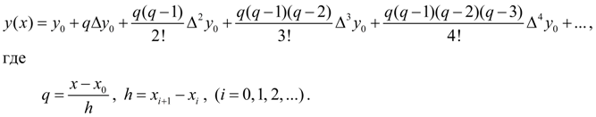 (5)
Раскрывая скобки и учитывая, что
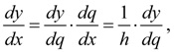
получим:
. (6)
Аналогично, учитывая
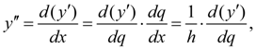
получим:
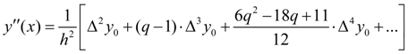 . (7)
Таким же образом можно при необходимости вычислить производную функции любого порядка. Заметим, что при вычислении производных в фиксированной точке х в качестве следует брать ближайшее табличное значение аргумента.
Можно также вывести формулы численного дифференцирования, основанные на второй интерполяционной формуле Ньютона [1].

2. На основе инерполяционной формулы Стирлинга
Пусть – система равноотстоящих точек с шагом и соответствующие значения данной функции . Полагая 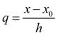 и заменяя функцию интерполяционным полиномом Стирлинга, получим:
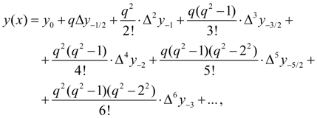 (8)
где для краткости записи введены следующие обозначения:
и т.д.
Из (8) с учетом того, что 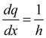 , следует:
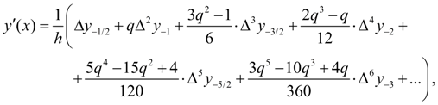 (9)
(
10)

Численное дифференцирование — совокупность методов вычисления значения производной дискретно заданной функции.
В основе численного дифференцирования лежит аппроксимация функции, от которой берется производная, интерполяционным многочленом. Все основные формулы численного дифференцирования могут быть получены при помощи первого интерполяционного многочлена Ньютона (формулы Ньютона для начала таблицы).
Основными задачами являются вычисление производной на краях таблицы и в ее середине. Для равномерной сетки формулы численного дифференцирования «в начале таблицы» можно представить в общем виде следующим образом:
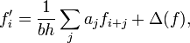
где — погрешность формулы. Здесь коэффициенты и зависят от степени n использовавшегося интерполяционного многочлена, то есть от необходимой точности (скорости сходимости к точному значению при уменьшении шага сетки) формулы. Коэффициенты представлены в таблице
Формулы численного дифференцирования[править | править вики-текст]
Один из универсальных способов построения формул численного дифференцирования состоит в том, что по значениям функции в некоторых узлах строят интерполяционный полином (в форме Лагранжа или в форме Ньютона) и приближенно полагают
В ряде случаев, наряду у с приближенным равенством удается (например, используя формулу Тейлора) получить точное равенство, содержащее остаточный член (погрешность численного дифференцирования)
Такие формулы называются формулами численного дифференцирования с остаточными членами.
Степень, с которой входит величина в остаточный член, называется порядком погрешности формулы численного дифференцирования. Формулы с отброшенными остаточными членами называются просто формулами численного дифференцирования.
Ниже приводятся несколько распространенных формул численного дифференцирования с остаточными членами для первой и второй производных в узлах, расположенных с постоянным шагом :
(два узла):

(три узла):

(три узла):

(четыре узла):
где — шаг сетки, а точка - некоторая промежуточная точка.
В формулах численного дифференцирования с постоянным шагом значения функции делятся на , где -порядок вычисляемой производной. Поэтому при малом неустранимые погрешности в значениях функции оказывают сильное влияние на результат численного дифференцирования. Таким образом, возникает задача выбора оптимального шага , так как погрешность собственно метода стремится к нулю при , а неустранимая погрешность растет. В результате общая погрешность, которая возникает при численном дифферецировании, может неограниченно возрастать при . Поэтому операцию численного дифференцирования считают некорректной.

- See more at: http://www.toehelp.ru/theory/informat/lecture10.html#sthash.WGaWZaMG.dpuf

